Національний технічний університет України

«Київський політехнічний інститут імені Ігоря Сікорського»

Факультет інформатики та обчислювальної техніки

Кафедра автоматизації систем обробки інформації та управління

# Лабораторна робота №2

# з курсу «Веб-орієнтована розробка програмного забезпечення»

# Тема: «Використання програмних пакетів для розробки CSS-оформлення.»

Виконав :

Студент групи ІС-71

Андрощук Ю.Б.

Перевірив :

Ковтунець О. В.

Київ

НТУУ «КПІ»

2018

**Хід роботи**

Візуалізуйте сайт, створений в лаб. №1, з допомогою застосування CSS до кожного тега в тілі HTML-документів. Використайте всі відомі вам способи задання властивостей CSS.

**Лістинг**

Index4.html

**<!DOCTYPE HTML>**

**<html>**

**<head>**

**<meta charset="utf-8">**

**<title></title>**

**<link href="style.css" rel="stylesheet" type="text/css" />**

**<style type="text/css">**

**TD, TH {**

**border: 1px solid black;**

**width: 50 px;**

**hright: 50 px;**

**}**

**</style>**

**</head>**

**<body>**

**<div id="top_division">**

**<div id="nav_division" style=" margin-left:450px;"><a href= "main.html">href for main page</a></div>**

**<div id="nav_division"><a href= "index1.html">href for index1 page</a></div>**

**<div id="nav_division"><a href= "index2.html">href for index2 page</a></div>**

**<div id="nav_division"><a href= "index3.html">href for index3 page</a></div>**

**<div id="nav_division"><a href= "index4.html">href for index4 page</a></div>**

**</div>**

**<div id="thegreatdiv">**

**<div id="long-logo_div">**

**</div>**

**<div id="long-logo_div1">**

**</div>**

**</div>**

**<div id="div_withcontacts">**

**<p style="color:white;"> Here is some useless information which u dont really nead</p>**

**<div>**

**</body>**

**</html>**

**Main.html**

**<!DOCTYPE HTML>**

**<html>**

**<head>**

**<meta charset="utf-8">**

**<title></title>**

**<link href="style.css" rel="stylesheet" type="text/css" />**

**<style type="text/css">**

**TD, TH {**

**border: 1px solid black;**

**width: 50 px;**

**hright: 50 px;**

**}**

**</style>**

**</head>**

**<body>**

**<div id="top_division">**

**<div id="nav_division" style=" margin-left:450px;"><a href= "main.html">href for main page</a></div>**

**<div id="nav_division"><a href= "index1.html">href for index1 page</a></div>**

**<div id="nav_division"><a href= "index2.html">href for index2 page</a></div>**

**<div id="nav_division"><a href= "index3.html">href for index3 page</a></div>**

**<div id="nav_division"><a href= "index4.html">href for index4 page</a></div>**

**</div>**

**<div id="thegreatdiv">**

**<ul>**

**<li>text</li>**

**<li>text</li>**

**<li>text</li>**

**<li>text</li>**

**<li>text</li>**

**</ul>**

**<h1>Example for H1</h1>**

**<h2>Example for H2</h2>**

**<h3>Example for H3</h3>**

**<p>Some text for teg p</p>**

**<table >**

**<tr >**

**<th>1</th>**

**<th>1</th>**

**<th>1</th>**

**</tr>**

**<tr>**

**<td>1</td>**

**<td>1</td>**

**<td>1</td>**

**</tr>**

**<tr>**

**<td>1</td>**

**<td>1</td>**

**<td>1</td>**

**</tr>**

**</table>**

**<div id="another_division">**

**Lorem ipsum dolor sit amet, consectetuer**

**adipiscing elit, sed diem nonummy nibh euismod tincidunt ut lacreet**

**dolore magna aliguam erat volutpat.**

**</div>**

**<p><a><img src="image.png" width="230" height="255" alt="lorem "></a></p>**

**<img src="2.jpg" width="245" height="226" alt="Planets" usemap="#world">**

**<map name="world">**

**<area shape="rect" coords="0,0,116,125" href='http://kpi.ua/' alt="End of the Universe">**

**<area shape="rect" coords="116,0,245,125" href='http://kpi.ua/' alt="End of the Universe">**

**<area shape="rect" coords="0,125,116,226" href='http://kpi.ua/' alt="End of the Universe">**

**</map>**

**</div>**

**<div id="div_withcontacts">**

**<p style="color:white;"> Here is some useless information which u dont really nead</p>**

**<div>**

**</body>**

**</html>**

**Style.css**

**@charset "UTF-8";**

**body**

**{**

**background: url(bacground.png);**

**width=100%;**

**background-position: center;**

**}**

**#long-logo_div**

**{**

**height: 128px;**

**background-image: url(logo.png);**

**}**

**#long-logo_div1**

**{**

**height: 128px;**

**background-image: url(logo.png);**

**margin-top: 794px;**

**}**

**#thegreatdiv**

**{**

**height:1050px;**

**}**

**#div_withcontacts**

**{**

**height:100px;**

**background-color:black;**

**padding:40px;**

**}**

**#nav_division {**

**width: 150px;**

**height:40px;**

**float:left;**

**margin-top:30px;**

**margin-left: 20 px;**

**border-radius: 20px;**

**background-color :#4682B4;**

**padding-top: 5px;**

**text-align: center;**

**}**

**#another_division**

**{**

**width: 200px;**

**background: blue;**

**padding: 5px;**

**border: solid 1px black**

**}**

**a{**

**text-decoration:none;**

**font-color: red;**

**font-size : 10 px;**

**}**

**#top_division**

**{**

**background-color: black;**

**width:100%;**

**height:150px;**

**border-radius: 20px;**

**}**

**table**

**{**

**width: 150px;**

**border: 1px solid black;**

**}**

**Результати**

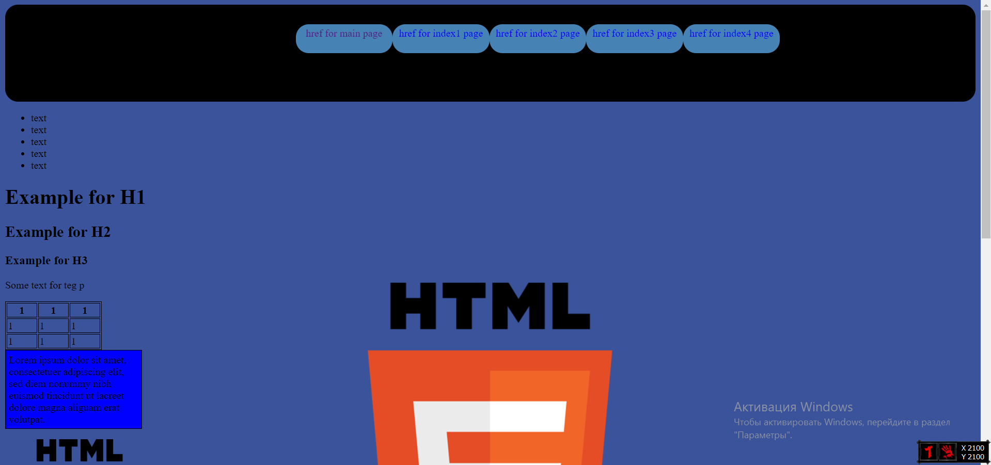

*Рисунок 1*

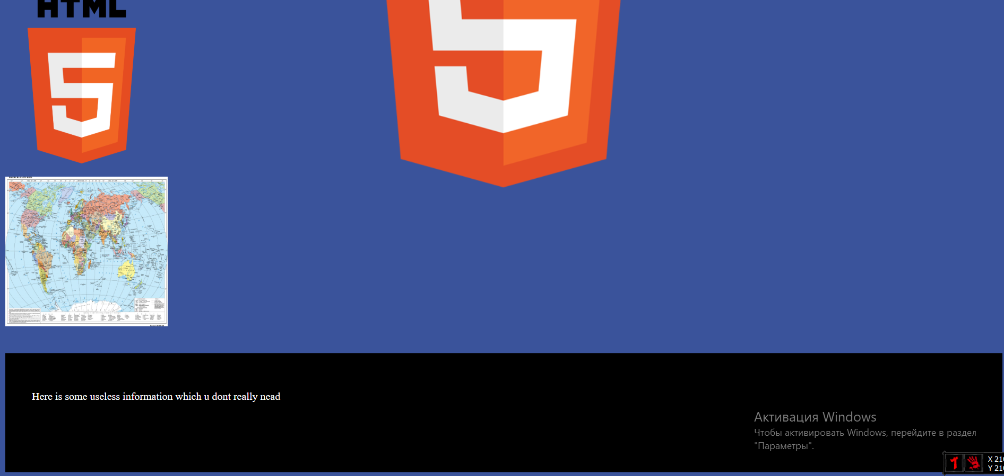

*Рисунок 2*

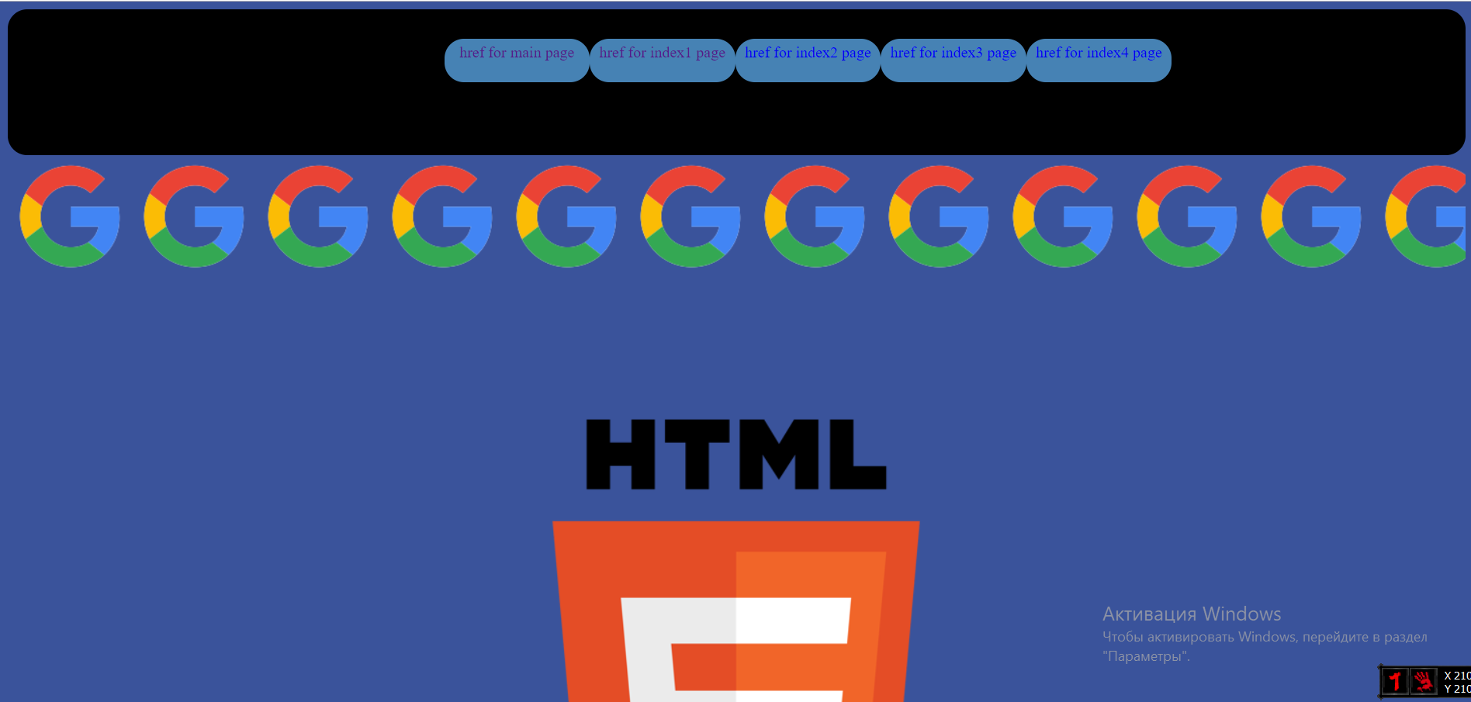

*Рисунок 3*

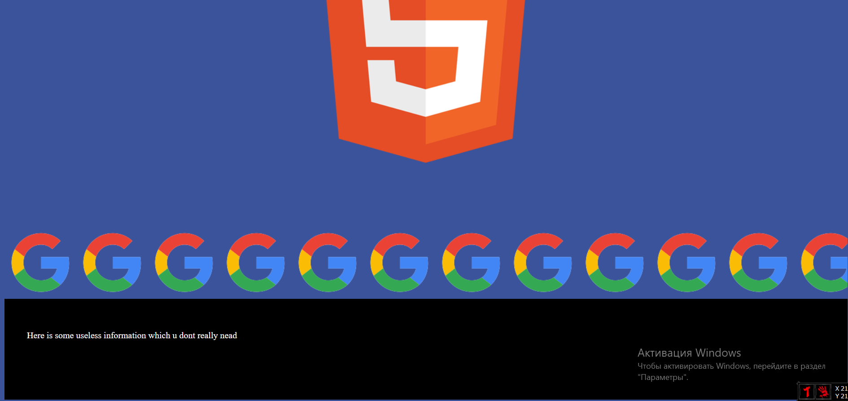

*Рисунок 4*

**Висновок**

У цій лабораторній роботі ми створили HTML-докувенти та пов’язали їх між собою за допомогою посилань, використвши такі теги: DIV, SPAN, P, H1, H2, H3, A, UL, OL, LI, TABLE, TR, TD, IMG, A. Вся стилізація була винесена у окремий css файл.